PROYECTO DE APLICACIÓN PROFESIONAL (APT)
Fase 1 - Análisis y Diseño

Vista de Despliegue
Distribución de artefactos y comunicación (modelo 4+1)
AloApp / ALO Field App — Alo Group

Institución | Duoc UC - Escuela de Informática y Telecomunicaciones
Carrera | Ingeniería en Informática · Sede Plaza Norte
Asignatura | Capstone / Proyecto APT (APT122)
Etapa | Fase 1 - Análisis y Diseño
Proyecto | AloApp / ALO Field App
Empresa | Alo Group
Integrantes | Kevin Peredo · Ian Ampuero
Docente | [Docente por confirmar]
Fecha | Septiembre de 2026
Documento elaborado como parte de las evidencias de Análisis y Diseño de la Fase 1.

Índice de contenidos

(Si el índice no muestra los números de página, haga clic derecho sobre él y seleccione «Actualizar campos».)

1. Introducción
AloApp (ALO Field App) es una aplicación móvil desarrollada en Flutter y Dart para Android, cuyo propósito es permitir que un técnico de mantenimiento se identifique y consulte únicamente las órdenes de mantenimiento que tiene asignadas, obtenidas desde la base de datos existente de Alo Group. La solución utiliza una arquitectura Feature-First con separación de responsabilidades en las capas Presentation, BLoC, Repository y Service, y consume los datos mediante Dio a través de un servicio de integración autorizado.
La Vista de Despliegue muestra cómo los artefactos de software se despliegan sobre los nodos de hardware y qué protocolos utilizan para comunicarse.

2. Nodos y artefactos desplegados
- Dispositivo Android: artefacto AloApp (Flutter) con las capas UI, BLoC y Repository, además del almacenamiento local de la sesión.
- Servidor de Aplicaciones: artefacto API REST / backend, responsable de la autenticación (token) y de la lógica de negocio.
- Servidor de Base de Datos: motor relacional con la base de datos de Alo Group (técnicos y órdenes).

3. Diagrama de despliegue
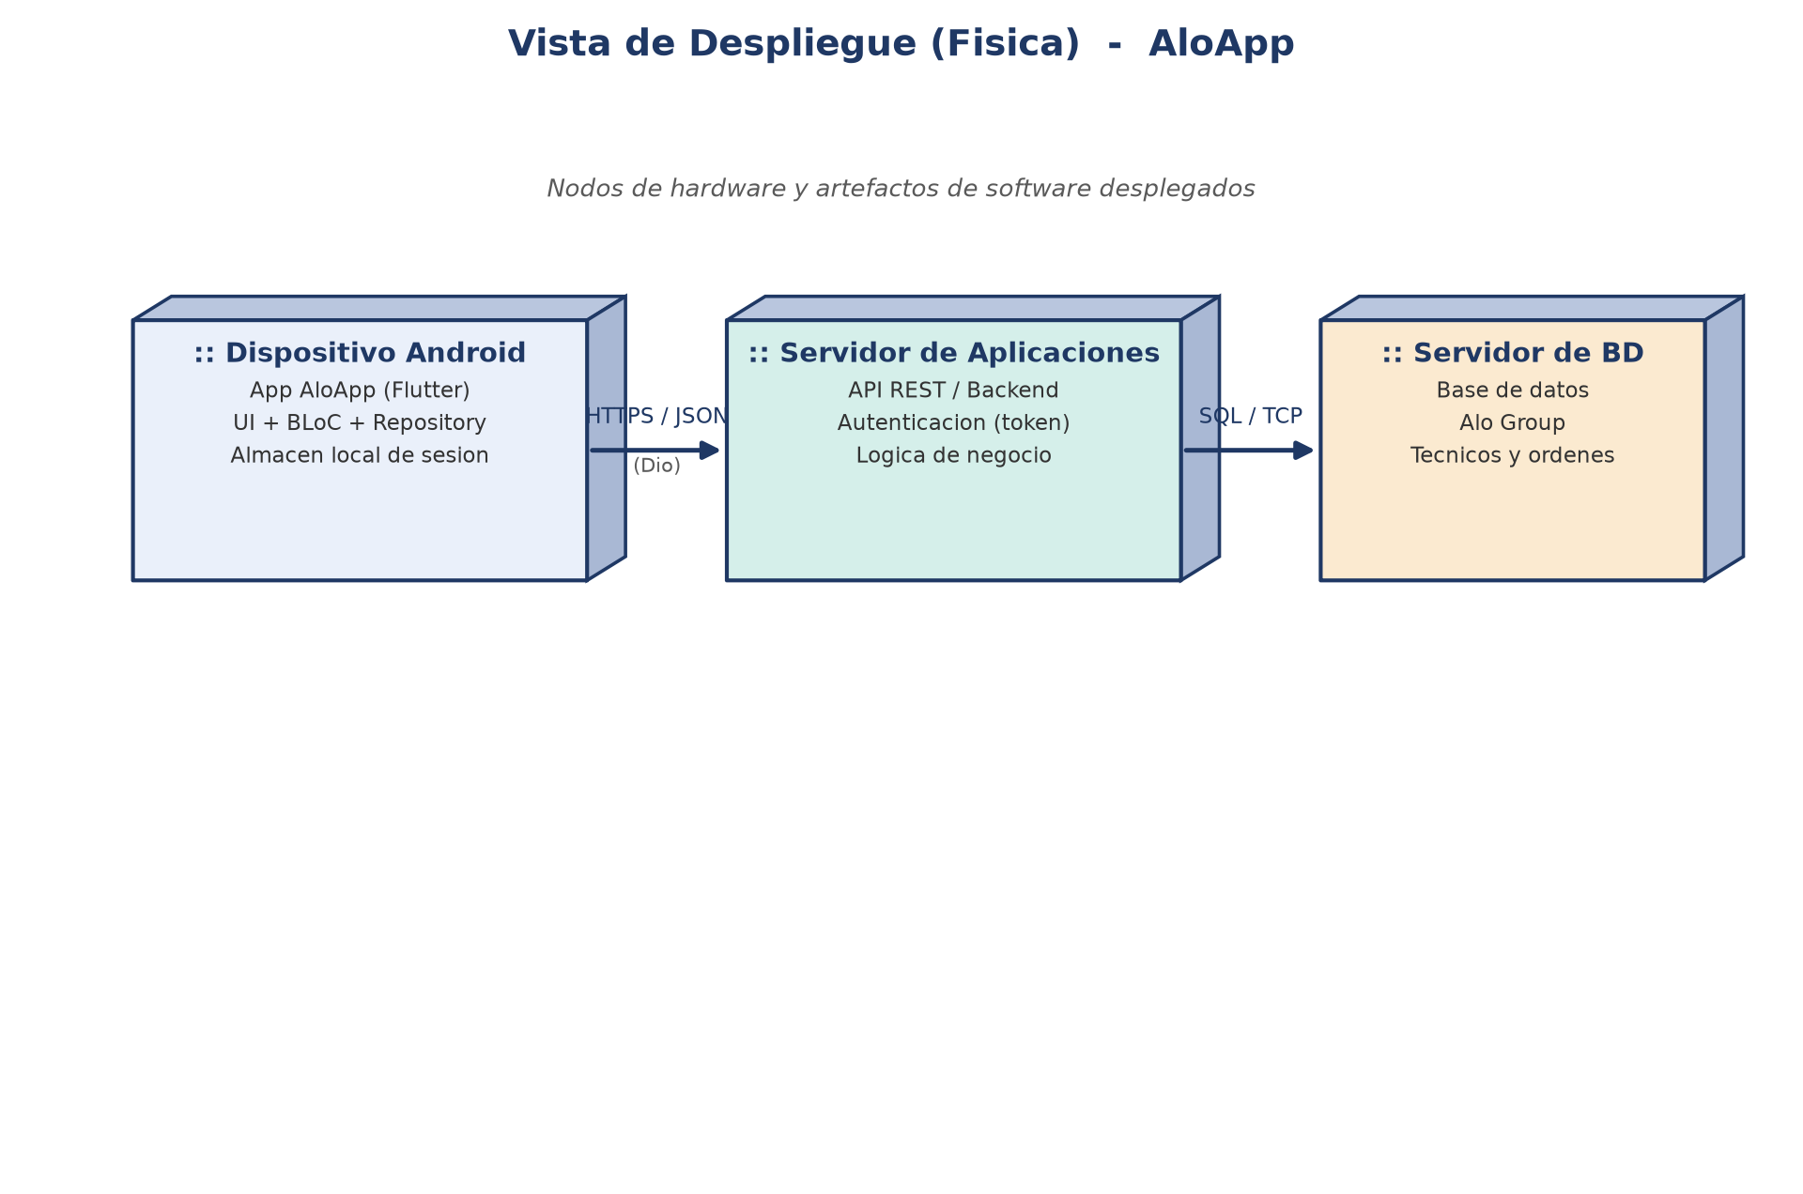
Figura 1. Vista de despliegue de AloApp.

4. Protocolos de comunicación
Origen | Destino | Protocolo | Contenido
AloApp (Dio) | Servidor de Aplicaciones | HTTPS / JSON | Autenticación y consulta de órdenes
Servidor de Aplicaciones | Servidor de BD | SQL / TCP | Lectura de técnicos y órdenes

Conclusión
La Vista de Despliegue precisa cómo los artefactos de software de AloApp se distribuyen sobre la infraestructura y qué protocolos utilizan. El desacoplamiento entre la aplicación móvil y el backend, comunicados mediante HTTPS/JSON, permite evolucionar cada componente de forma independiente y habilita futuras integraciones.

